**Если тебе не нравится то, что ты получаешь, измени то, что ты даёшь.**

**К. Кастанеда**

**От души посмеяться и вволю выспаться — вот два лучших лекарства от любого недуга.**

**Ирландская пословица**

**Случайностей не существует — все на этом свете либо испытание, либо наказание, либо награда, либо предвестие.**

**Вольтер**

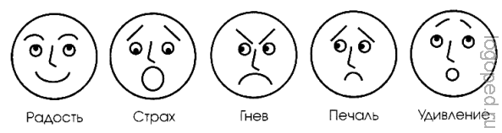 **Человек все делает наоборот. Спешит стать взрослым, а потом вздыхает о прошедшем детстве. Тратит здоровье ради денег и тут же тратит деньги на то, чтобы поправить здоровье. Думает о будущем с таким нетерпением, что пренебрегает настоящим, из-за чего не имеет ни настоящего, ни будущего. Живет так, словно никогда не умрет, и умирает так, словно никогда не жил.**

**Пауло Коэльо**

**  Если вы этого не видите - это не значит, что этого нет.**

* **О чем вы Думаете - то и Чувствуете.**
* **Что Чувствуете - то и Излучаете.**
* **Что Излучаете - то и Получаете**

СОВЕТЫ

1. Устал — рисуй цветы.

2. Злой — рисуй линии.

3. Болит — лепи.

4. Скучно — заполни листок бумаги разными цветами.

5. Грустно — рисуй радугу.

6. Страшно — плети макраме или делай аппликации из тканей.

7. Ощущаешь тревогу — сделай куклу-мотанку.

8. При возмущении — рвите бумагу на мелкие кусочки.

9. Чувствуешь беспокойство — складывай оригами.

10. Хочешь расслабиться — рисуй узоры.

11. Важно вспомнить — рисуй лабиринты.

12. Ощущаешь неудовольствие — сделай копию картины.